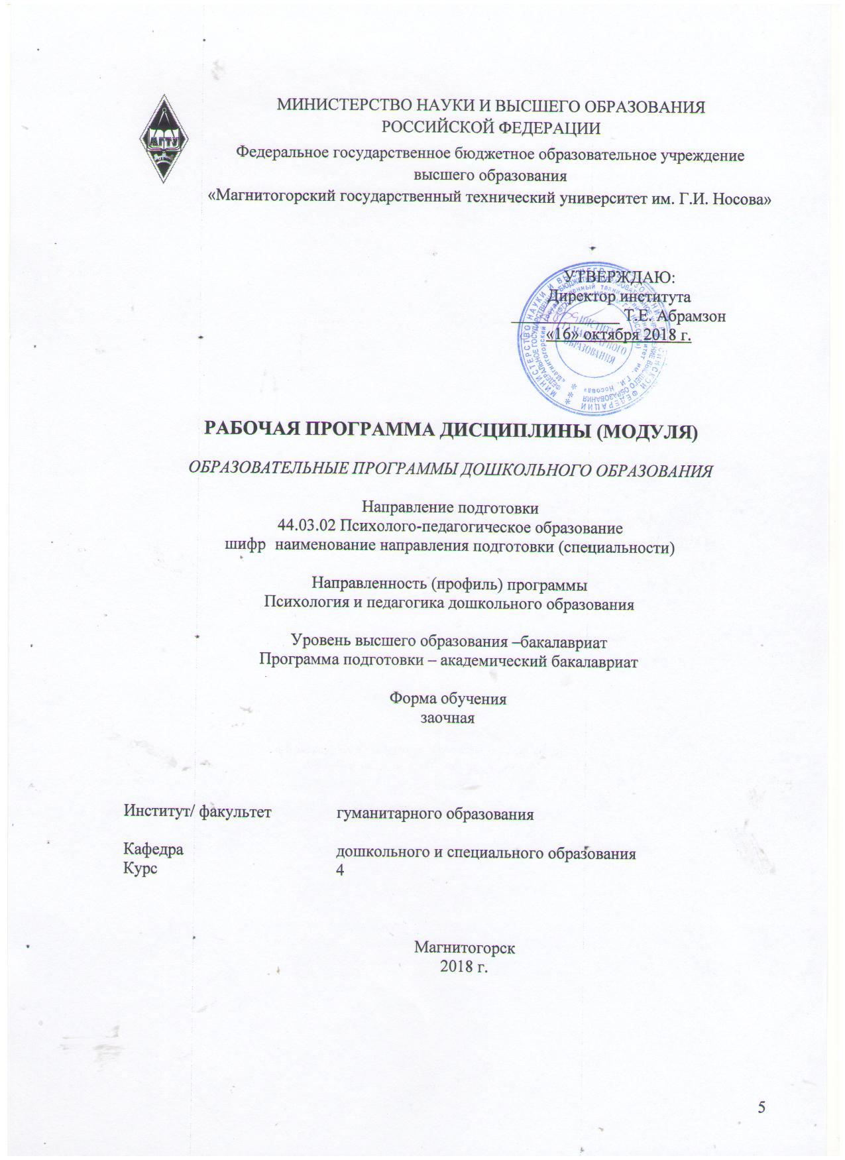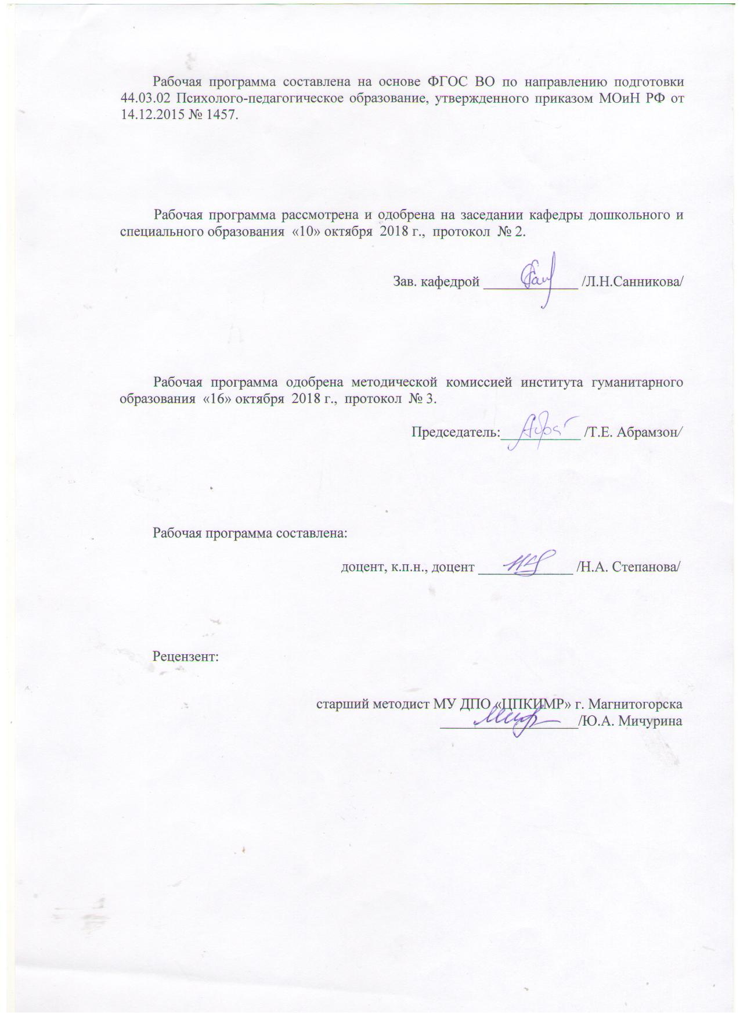

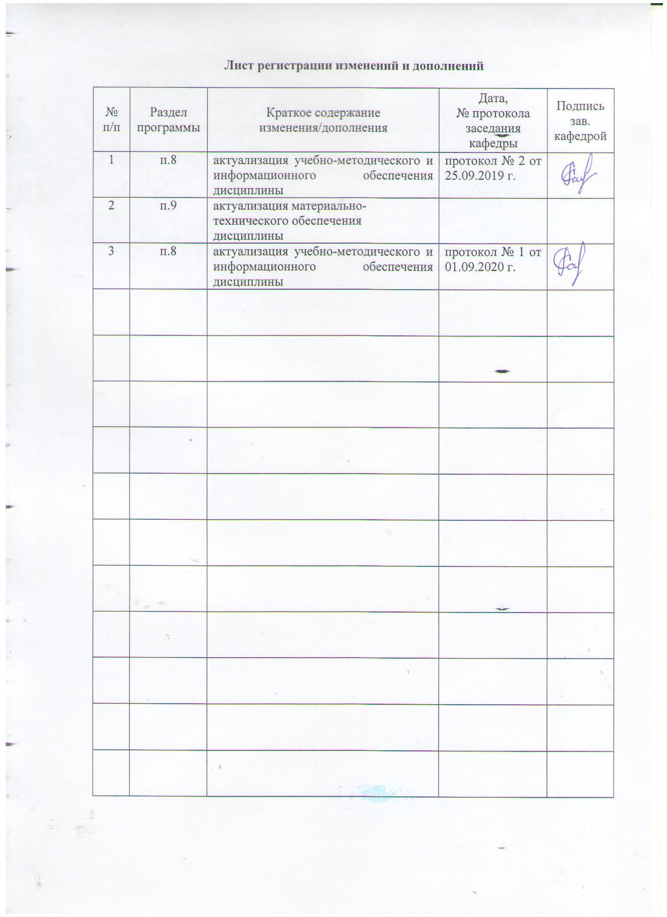

Цели освоения дисциплины
Целями освоения дисциплины «Образовательные программы дошкольного образования» являются: формирование готовности к осознанному применению в профессиональной деятельности актуальных вариативных образовательных программ дошкольного образования с учетом современных нормативно-методологических основ.

2Место дисциплины в структуре образовательной программы подготовки бакалавра
Дисциплина «Образовательные программы дошкольного образования» является дисциплиной блока дисциплин по выбору Б1.В.ДВ.14.
Для изучения дисциплины необходимы знания, умения, навыки, сформированные в результате изучения дисциплин «Современная государственная образовательная политика», «Образовательные программы», «Дошкольная педагогика», «Теории обучения и воспитания».
Знания, умения, навыки, полученные при изучении данной дисциплины, будут необходимы при «Проектная деятельность в дошкольном образовании» «Проектирование предметно-пространственной среды в ДОО», «Методическое сопровождение в ДОО».

3 Компетенции обучающегося, формируемые в результате освоения
дисциплины (модуля) и планируемые результаты обучения
В результате освоения дисциплины «Образовательные программы дошкольного образования» обучающийся должен обладать следующими компетенциями:

Структурный элемент  компетенции | Уровень освоения компетенций
ОПК-4 Готовность использовать знание различных теорий обучения, воспитания и развития, основных образовательных программ для обучающихся дошкольного, младшего школьного и подросткового возрастов
Знать | о современных теориях обучения, воспитания и развития, основных образовательных программ для обучающихся дошкольного возраста
Уметь | применять современные теории обучения, воспитания и развития основные образовательные программы для обучающихся дошкольного возраста
Владеть | владеет навыками реализации основных образовательных программ для обучающихся дошкольного возраста
ПК-2 - Готовность реализовывать профессиональные задачи образовательных, оздоровительных и коррекционно-развивающих программ
Знать | об образовательных, оздоровительных и коррекционно-развивающих программах
Уметь | применять современные образовательные, оздоровительные и коррекционно-развивающие программы
Владеть | навыками реализации профессиональных задач образовательных, оздоровительных и коррекционно-развивающих программ

4 Структура и содержание дисциплины (модуля)
Общая трудоемкость дисциплины составляет 3 зачетных единиц 108 акад. часов, в том числе:
– контактная работа – 8,6 акад. часов:
– аудиторная – 6 акад. часов;
– внеаудиторная – 2,6 акад. час;
– самостоятельная работа – 90,7 акад. час;
- подготовка к экзамену – 8,7 акад. часа.

Раздел/ тема  дисциплины | Курс | Аудиторная  контактная работа  (в акад. часах) |  |  | Самостоятельная работа (в акад. часах) | Вид самостоятельной  работы | Форма текущего контроля успеваемости и  промежуточной аттестации | Код и структурный  элемент  компетенции
Раздел/ тема  дисциплины | Курс | лекции | лаборат.  занятия | практич. занятия
1. Нормативно-правовые основы построения основных образовательных программ дошкольного образования | 4 |  |  |  |  |  |  | ОПК-4 – з  ПК-2 - з
1.1. Нормативно-правовые основы построения образовательных программ дошкольного образования | 4 |  |  |  | 11 | Составьте перечень основных документов современной нормативно-правовой базы дошкольного образования | Проверка письменного задания на образовательном портале | ОПК-4 – з  ПК-2 - з
1.2. Федеральный государственный образовательный стандарт дошкольного образования как нормативная основа построения вариативных образовательных программ дошкольного образования | 4 |  |  |  | 11 | Проведите сравнительный анализ образовательных областей ФГОС дошкольного образования | Проверка письменного задания на образовательном портале | ОПК-4 – з  ПК-2 - з
Итого по разделу | 4 |  |  |  | 22 | Подготовка к тестированию | Тестирование | ОПК-4 – з  ПК-2 - з
2. Сущностная характеристика основных образовательных программ дошкольного образования | 4 |  |  |  |  |  |  | ОПК-4 – зув  ПК-2 - зув
2.1 Характеристика примерных основных образовательных программ дошкольного образования |  |  |  | 2/2 | 11 | 1. Составить примерный план построения вариативной части ООП ДО, формируемой участниками образовательных отношений  2. Подготовиться к семинарскому занятию №1 | Проверка заданий на практическом занятии №1 | ОПК-4 – зув  ПК-2 - зув
2.2 Характеристика парциальных программ дошкольного образования |  |  |  |  | 11 | Выполнить подборку парциальных образовательных программ для дошкольников по пяти образовательным областям ФГОС ДО, заполнив таблицу «Классификация парциальных ООП ДОО» | Проверка письменного задания на образовательном портале | ОПК-4 – зув  ПК-2 - зув
2.3 Разработка коррекционно-развивающих программ в дошкольном образовании |  |  |  | 2/2 | 11 | Выполнить подборку коррекционно-развивающих программ ДОО (по 3 программы для каждой группы детей), заполнив следующую таблицу «Перечень коррекционно-развивающих программ ДОО» | Проверка письменного задания на образовательном портале | ОПК-4 – зув  ПК-2 - зув
2.4 Сравнительный анализ основных образовательных программ и коррекционно-развивающих программ дошкольного образования |  | 2/2 |  |  | 11 | 1. Выполнить сравнительный анализ ООП ДО и КРП ДО на основе заполнения таблицы «Сравнительный анализ ФГОС ДО и КРП ДО»  2. Подготовиться к семинарскому занятию №2. | Проверка заданий на практическом занятии №2 | ОПК-4 – зув  ПК-2 - зув
Итого по разделу | 4 | 2/2 |  | 4/4 | 44 | Подготовка к тестированию | Тестирование | ОПК-4 – зув  ПК-2 - зув
3. Характеристика дополнительных образовательных программ дошкольного образования | 4 |  |  |  |  |  |  | ОПК-4 – зув  ПК-2 - зув
3.1 Характеристика дополнительных образовательных программ дошкольного образования | 4 |  |  |  | 12 | Выполнить подборку дополнительных образовательных программ для дошкольников по пяти образовательным областям ФГОС ДО, заполнив таблицу «Классификация дополнительных ООП ДОО» | Проверка письменного задания на образовательном портале | ОПК-4 – зув  ПК-2 - зув
3.2 Характеристика оздоровительных программ дошкольного образования | 4 |  |  |  | 12,7 | Выполнить подборку оздоровительных образовательных программ для дошкольников. | Проверка письменного задания на образовательном портале | ОПК-4 – зув  ПК-2 - зув
Итого по разделу | 4 |  |  | 2/2 | 24,7 | Подготовка к тестированию | Тестирование | ОПК-4 – зув  ПК-2 - зув
Итого по курсу | 4 | 2/2  И |  | 4/4  И | 90,7 |  | Экзамен
Итого по дисциплине | 4 | 2/2  И |  | 4/4  И | 90,7 |  | Экзамен

5. Образовательные и информационные технологии
В рамках дисциплины «Образовательные программы дошкольного образования» планируется проведение традиционных занятий в режиме он-лайн.
В учебном плане по дисциплине «Образовательные программы дошкольного образования» запланированы занятия в интерактивной форме. Планируется применение такого метода как защита авторских заданий.
В связи с необходимостью поиска современных, актуальных подходов к процессу обучения и воспитания в рамках семинарских занятий, а также в процессе подготовки к ним задействуются интернет-ресурсы.
Дистанционное обучение - это способ получения знаний, формирования навыков и умений, основанный на интерактивном взаимодействии обучаемого с компьютером.
В ходе он-лайн-лекции предполагается трансляция презентации с обсуждением в чате текущих вопросов.
В ходе он-лайн-семинарского занятия – все получают задание и готовят для обсуждения как в чате, так и в режиме скайп.

6 Учебно-методическое обеспечение самостоятельной работы обучающихся
Задания для самостоятельной работы:
Задание 1.1 Составьте перечень основных документов современной нормативно-правовой базы дошкольного образования.

Задание 1.2 Проведите сравнительный анализ образовательных областей ФГОС дошкольного образования

Задание 2.1 Составить примерный план построения вариативной части ООП ДО, формируемой участниками образовательных отношений. Подготовиться к семинарскому занятию №1

Задание 2.2 Выполнить подборку парциальных образовательных программ для дошкольников по пяти образовательным областям ФГОС ДО, заполнив таблицу «Классификация парциальных ООП ДОО»
Таблица «Классификация парциальных ООП ДОО»
п/п | Физическое развитие | Социально-личностное развитие | Познавательное развитие | Художественно –эстетическое развитие | Речевое развитие
1.
2.

Задание 2.3 Выполнить подборку коррекционно-развивающих программ ДОО (по 3 программы для каждой группы детей), заполнив следующую таблицу «Перечень коррекционно-развивающих программ ДОО».
Таблица. Перечень коррекционно-развивающих программ ДОО
п/п | Для детей с задержкой речевого развития | Для детей с задержкой психического развития | Для детей с ОВЗ | Для детей с нормативным развитием
1 | Название, авторы (ы), цель программы | Название, авторы (ы),  цель программы | Название, авторы (ы), цель программы | Название, авторы (ы), цель программы
2
3

Задание 2.4 Выполнить сравнительный анализ основных общеобразовательных программ дошкольного образования (ООП ДО) и коррекционно-развивающих программ дошкольного образования (КРП ДО) на основе заполнения таблицы «Сравнительный анализ ФГОС ДО и КРП ДО»:
Таблица. Сравнительный анализ ФГОС ДО и КРП ДО
Критерии для сравнения | ООП ДО | КРП ДО
1. | ОБЩИЕ ПРИЗНАКИ
1. | ОТЛИЧИТЕЛЬНЫЕ | ПРИЗНАКИ
2. | ОБЩИЕ ПРИЗНАКИ
2. | ОТЛИЧИТЕЛЬНЫЕ | ПРИЗНАКИ
3. | ОБЩИЕ ПРИЗНАКИ
3. | ОТЛИЧИТЕЛЬНЫЕ | ПРИЗНАКИ

Задание 3.1 Выполнить подборку дополнительных образовательных программ для дошкольников по пяти образовательным областям ФГОС ДО, заполнив таблицу «Классификация дополнительных ООП ДОО»
Таблица «Классификация дополнительных ООП ДОО»
п/п | Физическое развитие | Социально-личностное развитие | Познавательное развитие | Художественно –эстетическое развитие | Речевое развитие
1. | Название, авторы (ы), цель программы | Название, авторы (ы),  цель программы | Название, авторы (ы), цель программы | Название, авторы (ы), цель программы | Название, авторы (ы), цель программы
2.

Задание 3.2 Выполнить подборку оздоровительных образовательных программ для дошкольников.

Перечень тем для подготовки к семинарским занятиям:

Семинарское занятие №1 по теме: «Характеристика основных образовательных программ дошкольного образования»

Вопросы для обсуждения:
1. Характеристика «Порядка организации и осуществления образовательной деятельности по основным общеобразовательным программам - образовательным программам дошкольного образования».
2. Характеристика ФГОС ДО как нормативной основы построения ООП ДО:
2.1. Структура ФГОС ДО:
- Общие положения ФГОС ДО;
- Требования к структуре ООП ДО;
- Требования к условиям реализации ООП ДО;
- Требования к результатам освоения ООП ДО.
3. Сущностная характеристика ООП ДО. Структура ООП ДО.
4. Сущностная характеристика примерных образовательных программ дошкольного образования: определения, примеры.
5. Характеристика парциальных (локальных) образовательных программ для дошкольного образования: определения, примеры.
6. Сущностная характеристика дополнительных образовательных программ дошкольного образования: определения, примеры.
Задание: Заполнить таблицу «Классификация ОП ДО» (по 7 названий с указанием авторов)

Основные ОП ДО |  | Дополнительные ОП ДО
Примерные ОП ДО | Парциальные ОП ДО | Дополнительные ОП ДО
Методика проведения: занятие проводится в форме конкурса, котором студенты защищают отдельную ООП ДО.

Перечень рекомендуемой литературы:
- Степанова Н. А. Теория и практика реализации преемственности в образовании [Электронный ресурс] : учебно-методическое пособие / Н. А. Степанова, Е. Н. Ращикулина ; МГТУ. - Магнитогорск : МГТУ, 2018. - 1 электрон. опт. диск (CD-ROM). - Режим доступа: https://magtu.informsystema.ru/uploader/fileUpload?name=3521.pdf&show=dcatalogues/1/1514339/3521.pdf&view=true. - Макрообъект. - ISBN 978-5-9967-1118-5.
- Турченко, В.И. Дошкольная педагогика [Электронный ресурс] / В.И.Турченко. – Изд-во: ФЛИНТА, 2013 г., 256 с. – Режим доступа: http://e.lanbook.com/books/element.php?pl1_id=13068. - ISBN 978-5-9765-0906-1
- Чуракова, Р.Г. Региональные особенности управления содержанием дошкольного и общего образования: рекомендации по разработке основных образовательных программ. – М.: Просвещение, 2011.
- http://минобрнауки.рф.
- http:// standart.edu.ru
- http://www.firo.ru/?page_id=11684

Семинарское занятие №2 по теме: Разработка коррекционно-развивающих программ в дошкольном образовании
Обсудить следующие вопросы:
  - Структура КРП
  - Временная структура КРП
  - Принципы проектирования КРП
  - Основные требования к разработке коррекционно-развивающей программы
  - Критерии анализа коррекционно-развивающих программ:
Задания: 1) Выделите основные этапы разработки и проектирования коррекционно-развивающих программ.
2) Определите основные сложности разработки и проектирования коррекционно-развивающих программ?

Перечень рекомендуемой литературы:
- Ильина Г. В. Практикум по здоровьесберегающим технологиям [Электронный ресурс] : учебно-методическое пособие / Г. В. Ильина, Л. Н. Санникова ; МГТУ. - Магнитогорск : МГТУ, 2016. - 1 электрон. опт. диск (CD-ROM). - Режим доступа: https://magtu.informsystema.ru/uploader/fileUpload?name=2691.pdf&show=dcatalogues/1/1131653/2691.pdf&view=true. - Макрообъект.
- Мережников А. П. Психолого-педагогическая диагностика [Электронный ресурс] : практикум / А. П. Мережников ; МГТУ. - Магнитогорск : МГТУ, 2016. - 1 электрон. опт. диск (CD-ROM). - Режим доступа: https://magtu.informsystema.ru/uploader/fileUpload?name=2838.pdf&show=dcatalogues/1/1133216/2838.pdf&view=true. - Макрообъект.
- Модульные технологии: проектирование и разработка образовательных программ [Электронный ресурс]: учебное пособие / О.Н. Олейникова, А.А. Муравьева, Ю.В. Коновалова, Е.В. Сартакова. - М.: Альфа-М: ИНФРА-М, 2010. - 256 с.: Режим доступа: http://znanium.com/bookread.php?book=185177. - ISBN 978-5-98281-197-4.
- Яковлева Н.Ф. Разработка индивидуально-ориентированных воспитательных и коррекционно-развивающих программ для социально дезадаптированных детей и подростков [Электронный ресурс] : учебное пособие / Н.Ф. Яковлева. — Электрон. дан. — Москва : ФЛИНТА, 2014. — 122 с. — Режим доступа: https://e.lanbook.com/book/48357
- Яковлева Н.Ф. Проектная деятельность в образовательном учреждении [Электронный ресурс]: учебное пособие / Н.Ф. Яковлева. - 2-е изд., стер. - М.: ФЛИНТА, 2014. - 144 с. - Режим доступа: http://e.lanbook.com/view/book/48342/. - ISBN 978-5-9765-1895-

Тест к первому разделу
1. Федеральный государственный образовательный стандарт дошкольного образования – это…
а) документ, освещающий совокупность обязательных требований к образовательной программе дошкольного образования, требования к условиям ее реализации, требования к освоению программы
б) это специфический вариант государственного стандарта, где представлены две группы вместо трех групп требований, как для последующих уровней образования
в) требования к среде, требования к педагогам
г) нормы, обязательные для всех дошкольных учреждений

2. Когда Министерство образования и науки РФ утвердило Федеральный государственный образовательный стандарт дошкольного образования?
а) 2013 год
б) 2009 год
в) 2010 год
г) 2011 год

3. Какой документ заменил Типовое положение о дошкольном образовательном учреждении 2011 г.
а) новый вариант Типового положения;
б) никакой;
в) ФГОС;
г) Порядок организации и осуществления образовательной деятельности по основным общеобразовательным программам - образовательным программам дошкольного образования.

4. Соотнесите образовательные области в ФГОС и их задачи:
а. «Физическая развитие»
б. «Социально-коммуникативное развитие»
в. «Познавательное»
г. «Художественно-эстетическое»
д. «Речевое»
а) направлено на усвоение норм и ценностей, принятых в обществе, включая моральные и нравственные ценности; развитие общения и взаимодействия ребенка со взрослыми и сверстниками; становление самостоятельности, целенаправленности и саморегуляции собственных действий; развитие социального и эмоционального интеллекта, эмоциональной отзывчивости, сопереживания, формирование готовности к совместной деятельности со сверстниками, формирование уважительного отношения и чувства принадлежности к своей семье и к сообществу детей и взрослых в Организации; формирование позитивных установок к различным видам труда и творчества; формирование основ безопасного поведения в быту, социуме, природе.
б) предполагает развитие интересов детей, любознательности и познавательной мотивации; формирование познавательных действий, становление сознания; развитие воображения и творческой активности; формирование первичных представлений о себе, других людях, объектах окружающего мира, о свойствах и отношениях объектов окружающего мира (форме, цвете, размере, материале, звучании, ритме, темпе, количестве, числе, части и целом, пространстве и времени, движении и покое, причинах и следствиях и др.), о малой родине и Отечестве, представлений о социокультурных ценностях нашего народа, об отечественных традициях и праздниках, о планете Земля как общем доме людей, об особенностях ее природы, многообразии стран и народов мира.
в) включает владение речью как средством общения и культуры; обогащение активного словаря; развитие связной, грамматически правильной диалогической и монологической речи; развитие речевого творчества; развитие звуковой и интонационной культуры речи, фонематического слуха; знакомство с книжной культурой, детской литературой, понимание на слух текстов различных жанров детской литературы; формирование звуковой аналитико-синтетической активности как предпосылки обучения грамоте.
г) предполагает развитие предпосылок ценностно-смыслового восприятия и понимания произведений искусства (словесного, музыкального, изобразительного), мира природы; становление эстетического отношения к окружающему миру; формирование элементарных представлений о видах искусства; восприятие музыки, художественной литературы, фольклора; стимулирование сопереживания персонажам художественных произведений; реализацию самостоятельной творческой деятельности детей (изобразительной, конструктивно-модельной, музыкальной и др.).
д) включает приобретение опыта в следующих видах деятельности детей: двигательной, в том числе связанной с выполнением упражнений, направленных на развитие таких физических качеств, как координация и гибкость; способствующих правильному формированию опорно-двигательной системы организма, развитию равновесия, координации движения, крупной и мелкой моторики обеих рук, а также с правильным, не наносящем ущерба организму, выполнением основных движений (ходьба, бег, мягкие прыжки, повороты в обе стороны), формирование начальных представлений о некоторых видах спорта, овладение подвижными играми с правилами; становление целенаправленности и саморегуляции в двигательной сфере; становление ценностей здорового образа жизни, овладение его элементарными нормами и правилами (в питании, двигательном режиме, закаливании, при формировании полезных привычек и др.).

Тест к второму разделу
1. Образовательная программа – это:
а) основной документ, определяющий норму (образец) образования, как систему воспитания и обучения;
б) документ, отображающий систему условий, направленных на присвоение личности образованности;
в) документ, отображающий систему условий, направленных на присвоение личности воспитанности;
г) комплекс основных характеристик образования (объем, содержание, планируемые результаты), организационно-педагогических условий …, который представлен в виде учебного плана, календарного учебного графика, рабочих программ учебных предметов, курсов, дисциплин (модулей), иных компонентов, а также оценочных и методических материалов.

2. К основным разделам программы по ФГОС относятся:
а) целевой, содержательный, организационный;
б) пояснительная записка, организация режима пребывания детей в образовательном учреждении, содержание психолого-педагогической работы по освоению детьми ОО, содержание коррекционной работы, планируемые результаты освоения детьми Программы, система мониторинга достижения детьми планируемых результатов освоения Программы;
в) пояснительная записка, организация режима пребывания детей в образовательном учреждении, содержание психолого-педагогической работы; планируемые результаты освоения детьми Программы;
г) организация режима пребывания детей в образовательном учреждении, содержание психолого-педагогической работы по освоению детьми ОО, планируемые результаты освоения детьми Программы.

3. Целевые ориентиры Программы ДОО выступают основаниями:
а) оценки качества образования;
б) преемственности дошкольного и начального общего образования;
в) оценки как итогового, так и промежуточного уровня развития детей;
г) для аттестации педагогических кадров.

4. Основные требования к структуре образовательной программы дошкольного образования и ее объему в ФГОС(2013 г):
а) обязательная часть 60% и часть, формируемая участниками образовательных отношений 40%, пять образовательных областей, три раздела
б) обязательная часть 80% и часть, формируемая участниками образовательного процесса 20%, десять образовательных областей,
в) пояснительная записка, программа по возрастным группам

5. Коррекционно-развивающая программа представляет собой:
а) образовательную программу, адаптированную для обучения лиц с ограниченными возможностями здоровья с учетом особенностей их психофизического развития, индивидуальных возможностей и при необходимости обеспечивающая коррекцию нарушений развития и социальную адаптацию указанных лиц;
б) учебно-методическую документацию, определяющую рекомендуемые объем и содержание образования определенного уровня и (или) определенной направленности, планируемые результаты освоения образовательной программы, примерные условия образовательной деятельности, включая примерные расчеты нормативных затрат оказания государственных услуг по реализации образовательной программы;
в) документ, определяющий цель и содержание образования (воспитания), ориентированных на коррекцию и развитие личностных сфер ребенка, необходимых для достижения результатов обучения (воспитания), зафиксированных в ФГОС и разработанный в соответствии с индивидуальными особенностями и потребностями обучающегося;
г) обеспечение равного доступа к образованию для всех обучающихся с учетом разнообразия особых образовательных потребностей и индивидуальных возможностей.

Тест к третьему разделу

1. Дополнительные образовательные программы – это программы:
а) объединяющие все и вся;
б) освещающие все 4 направления развития ребенка;
в) освещающие 3 направления развития ребенка;
г) освещающие 1-2 направления развития ребенка.

2. Какие из примерных основных общеобразовательных программ дошкольного образования были разработаны в соответствии с ФГОС ДО?
а) «Программа воспитания и обучения в детском саду»
б) «Детство», «Истоки», « От рождения до школы», «Успех»
в)» Школа 2100»
г) « Из детства в отрочество»

3. Выберите перечень дополнительных ОП ДО по ФГОС:
а) «Развитие», «Детство», «Радуга»;
б) «Успех», ««Детство», «От рождения до школы»;
в) «Перспективная школа», «Школа 2100», «Планета знаний»;
г) «Открой себя», «Цветные ладошки», «Я и мое здоровье».

4. Выберите перечень оздоровительных программ ДОО по ФГОС:
а) «Развитие», «Детство», «Радуга»;
б) «Успех», ««Детство», «От рождения до школы»;
в) «Перспективная школа», «Школа 2100», «Планета знаний»;
г) «Здоровье», «Я и мое здоровье», Здоровый дошкольник».

7 Оценочные средства для проведения промежуточной аттестации
Промежуточная аттестация по дисциплине «Образовательные программы дошкольного образования» проводится в форме экзамена. На итоговую оценку влияет качество выполнения практических заданий на образовательном портале и выполнение тестовых заданий по каждому разделу и итогового теста. Зачетная оценка выставляется по положениям рейтинга, определенных по СМКОД кафедры. Дополнительно обучающийся может ответить на вопросы в письменной форме.

а) Планируемые результаты обучения и оценочные средства для проведения промежуточной аттестации:

Структурный элемент  компетенции | Планируемые результаты обучения | Оценочные средства
ОПК-4 Готовность использовать знание различных теорий обучения, воспитания и развития, основных образовательных программ для обучающихся дошкольного, младшего школьного и подросткового возрастов
Знать | о современных теориях обучения, воспитания и развития, основных образовательных программ для обучающихся дошкольного возраста | Вопросы к экзамену:  - Порядок организации и осуществления образовательной деятельности по основным общеобразовательным программам – образовательным программам дошкольного образования: структура и основные положения документа.  - Характеристика дополнительных программ дошкольного образования.  - Сущностная характеристика примерных основных образовательных программ ДОУ.  Тестовые задания:  1. Образовательная программа – это:  а) основной документ, определяющий норму (образец) образования, как систему воспитания и обучения;  б) документ, отображающий систему условий, направленных на присвоение личности образованности;  в) документ, отображающий систему условий, направленных на присвоение личности воспитанности;  г) комплекс основных характеристик образования (объем, содержание, планируемые результаты), организационно-педагогических условий …, который представлен в виде учебного плана, календарного учебного графика, рабочих программ учебных предметов, курсов, дисциплин (модулей), иных компонентов, а также оценочных и методических материалов.  2. К основным разделам программы по ФГОС относятся:  а) целевой, содержательный, организационный;  б) пояснительная записка, организация режима пребывания детей в образовательном учреждении, содержание психолого-педагогической работы по освоению детьми ОО, содержание коррекционной работы, планируемые результаты освоения детьми Программы, система мониторинга достижения детьми планируемых результатов освоения Программы;  в) пояснительная записка, организация режима пребывания детей в образовательном учреждении, содержание психолого-педагогической работы; планируемые результаты освоения детьми Программы;  г) организация режима пребывания детей в образовательном учреждении, содержание психолого-педагогической работы по освоению детьми ОО, планируемые результаты освоения детьми Программы.  3. Целевые ориентиры Программы ДОО выступают основаниями:  а) оценки качества образования;  б) преемственности дошкольного и начального общего образования;  в) оценки как итогового, так и промежуточного уровня развития детей;  г) для аттестации педагогических кадров.
Уметь | применять современные теории обучения, воспитания и развития основные образовательные программы для обучающихся дошкольного возраста | Практические задания  Задание 1. Проведите сравнительный анализ образовательных областей ФГОС дошкольного образования.  Задание 2 Составьте перечень основных документов современной нормативно-правовой базы дошкольного образования.  Задание 3. Составить примерный план построения вариативной части ООП ДО, формируемой участниками образовательных отношений.
Владеть | владеет навыками реализации основных образовательных программ для обучающихся дошкольного возраста | Практические вопросы к экзамену  Задание 1. Составить модель на тему «Педагогические условия и средства развития дошкольников, рекомендованные ФГОС ДО».  Задание 2. Представьте пакет диагностических методик (3-5) по изучению одной из пяти образовательных областей ФГОС дошкольного образования.  Задание 3. Сформулируйте пять предложений по совершенствованию системы образования в России.  Задание 4. Проведите сравнительный анализ образовательных областей ФГОС дошкольного образования.  Задание 5. Составьте портрет выпускника ДОУ на основе целевых ориентиров ФГОС на этапе завершения дошкольного возраста.
ПК-2 - Готовность реализовывать профессиональные задачи образовательных, оздоровительных и коррекционно-развивающих программ
Знать | об образовательных, оздоровительных и коррекционно-развивающих программах | Вопросы к экзамену:  - Структура ООП ДОО (ФГОС).  - Структура КРП.  - Психолого-педагогические основы построения ООП ДОО.  - Оздоровительные программы в дошкольном образовании.  Тестовые задания:  1. Какие из примерных основных общеобразовательных программ дошкольного образования были разработаны в соответствии с ФГОС ДО?  а) «Программа воспитания и обучения в детском саду»  б) «Детство», «Истоки», « От рождения до школы», «Успех»  в)» Школа 2100»  г) « Из детства в отрочество»  2. Коррекционно-развивающая программа представляет собой:  а) образовательную программу, адаптированную для обучения лиц с ограниченными возможностями здоровья с учетом особенностей их психофизического развития, индивидуальных возможностей и при необходимости обеспечивающая коррекцию нарушений развития и социальную адаптацию указанных лиц;  б) учебно-методическую документацию, определяющую рекомендуемые объем и содержание образования определенного уровня и (или) определенной направленности, планируемые результаты освоения образовательной программы, примерные условия образовательной деятельности, включая примерные расчеты нормативных затрат оказания государственных услуг по реализации образовательной программы;  в) документ, определяющий цель и содержание образования (воспитания), ориентированных на коррекцию и развитие личностных сфер ребенка, необходимых для достижения результатов обучения (воспитания), зафиксированных в ФГОС и разработанный в соответствии с индивидуальными особенностями и потребностями обучающегося;  г) обеспечение равного доступа к образованию для всех обучающихся с учетом разнообразия особых образовательных потребностей и индивидуальных возможностей.
Уметь | применять современные образовательные, оздоровительные и коррекционно-развивающие программы | Практические задания  1. Выполнить сравнительный анализ основных общеобразовательных программ дошкольного образования (ООП ДО) и коррекционно-развивающих программ дошкольного образования (КРП ДО)  2. Разработать авторскую коррекционно-развивающую программу (КРП) с указанием адресности КРП (для детей с задержкой речевого развития, для детей с задержкой психического развития, для детей с нормативным развитие).
Владеть | навыками реализации профессиональных задач образовательных, оздоровительных и коррекционно-развивающих программ | Практические вопросы к экзамену:  - Составить модель развивающей предметно-пространственной среды, используя требования к построению среды ФГОС ДО.  - Апробировать на практике в ДОО авторскую коррекционно-развивающую программу (КРП).  - Разработать методические рекомендации по реализации данной программы на практике.

б) Порядок проведения промежуточной аттестации, показатели и критерии оценивания:

Перечень вопросов к экзамену по всему курсу:

ТЕОРЕТИЧЕСКИЕ ВОПРОСЫ:
- Дошкольное образование – уровень основного общего образования.
- Федеральный государственный образовательный стандарт дошкольного образования: структура и основные положения документа.
- Порядок организации и осуществления образовательной деятельности по основным общеобразовательным программам – образовательным программам дошкольного образования: структура и основные положения документа.
- Характеристика примерных основных общеобразовательных программ дошкольного образования («Успех», «Радуга» и др.).
- Характеристика предметных требований к результатам освоения образовательных программ начального общего образования.
- Сущностная характеристика парциальных образовательных программ ДОУ.
- Характеристика дополнительных программ дошкольного образования.
- Структура КРП в дошкольном образовании.
- Разработка коррекционно-развивающих программ в дошкольном образовании
- Психолого-педагогические основы построения ООП ДОО.
- Оздоровительные программы в дошкольном образовании.
- Федеральный государственный образовательный стандарт дошкольного образования: требования к структуре ООП, ее объему.
- Федеральный государственный образовательный стандарт дошкольного образования: требования к условиям реализации ООП.
- Федеральный государственный образовательный стандарт дошкольного образования: требования к результатам освоения ООП.
- Структура ООП ДО (ФГОС).
- Содержательная характеристика образовательной области «Социально-коммуникативное развитие» (ФГОС ДО).
- Содержательная характеристика предметной области «Художественно- эстетическое развитие» (ФГОС ДО).
- Содержательная характеристика предметной области «Физическое развитие» (ФГОС ДО).
- Дошкольное образование в системе непрерывного образования.
- Основные задачи ФГОС дошкольного образования.
- Структура ФГОС дошкольного образования.
- Содержательная характеристика вариативной части ООП ДО, формируемой участниками образовательных отношений.
- Требования ФГОС ДО к развивающей предметно-пространственной среде.
- Основные виды деятельности для детей дошкольного возраста (3 года - 8 лет), рекомендованные ФГОС ДО.

ПРАКТИЧЕСКИЕ ЗАДАНИЯ:
- Выполнить подборку коррекционно-развивающих программ ДОО (по 3 программы для каждой группы детей), заполнив следующую таблицу «Перечень коррекционно-развивающих программ ДОО».
Таблица. Перечень коррекционно-развивающих программ ДОО
п/п | Для детей с задержкой речевого развития | Для детей с задержкой психического развития | Для детей с ОВЗ | Для детей с нормативным развитием
1 | Название, авторы (ы), цель программы | Название, авторы (ы),  цель программы | Название, авторы (ы), цель программы | Название, авторы (ы), цель программы
2
3

2. Выполнить сравнительный анализ основных общеобразовательных программ дошкольного образования (ООП ДО) и коррекционно-развивающих программ дошкольного образования (КРП ДО) на основе заполнения таблицы «Сравнительный анализ ФГОС ДО и КРП ДО»:
Таблица. Сравнительный анализ ФГОС ДО и КРП ДО
Критерии для сравнения | ООП ДО | КРП ДО
1. | ОБЩИЕ ПРИЗНАКИ
1. | ОТЛИЧИТЕЛЬНЫЕ | ПРИЗНАКИ
2. | ОБЩИЕ ПРИЗНАКИ
2. | ОТЛИЧИТЕЛЬНЫЕ | ПРИЗНАКИ
3. | ОБЩИЕ ПРИЗНАКИ
3. | ОТЛИЧИТЕЛЬНЫЕ | ПРИЗНАКИ

3. Выполнить сравнительный анализ одной из ООП («Детство», «Радуга», «Истоки» и др.) в редакции ФГТ и ФГОС на основе заполнения следующей таблицы:
Критерии для сравнения | ФГТ | ФГОС
Цель ООП

Образовательные области
Результаты
освоения ООП

- Составить модель на тему «Педагогические условия и средства развития дошкольников, рекомендованные ФГОС ДО».
- Представьте пакет диагностических методик (3-5) по изучению одной из пяти образовательных областей ФГОС дошкольного образования.
- Составить примерный план построения вариативной части ООП ДО, формируемой участниками образовательных отношений.
- Проведите сравнительный анализ образовательных областей ФГОС дошкольного образования.
- Составьте портрет выпускника ДОУ на основе целевых ориентиров ФГОС на этапе завершения дошкольного возраста.
- Сформулируйте пять предложений по совершенствованию системы дошкольного образования в России.
- Составьте перечень основных документов современной нормативно-правовой базы дошкольного образования.
- Составить модель развивающей предметно-пространственной среды, используя требования к построению среды ФГОС ДО.
- Установите соответствие в таблице:
Цель вариативной программы | Название вариативной программы
Обогащенное, многогранное развитие и воспитание дошкольника в разных видах деятельности. | Программа воспитания и обучения в детском саду
Создание благоприятных условий для полноценного проживания ребенка дошкольного детства, формирование основ базовой культуры личности. | Радуга
Амплификация развития, развитие умственных и художественных способностей. | Детство
Сохранение здоровья детей, создание условий для их своевременного и полноценного психического развития, обеспечение каждому ребенку возможности радостно и содержательно прожить период дошкольного детства | Развитие

- Выполнить подборку парциальных образовательных программ для дошкольников по пяти образовательным областям ФГОС ДО, заполнив следующую таблицу «Классификация парциальных ООП ДОО»:
п/п | Физическое развитие | Социально-личностное развитие | Познавательное развитие | Художественно –эстетическое развитие | Речевое развитие
1.
2.

- Составить классификацию вариативных ООП дошкольного образования (ФГОС) на основе заполнения таблицы:
п/н | Примерные ООП ДО | Парциальные ОП ДО
1.
2.
3.

- Вместо какого документа был утвержден «Порядок организации и осуществления образовательной деятельности по основным общеобразовательным программам – образовательным программам дошкольного образования»? Выполните сравнительный анализ этих двух документов между собой.
- Выполнить подборку оздоровительных образовательных программ для дошкольников.
- Разработать авторскую коррекционно-развивающую программу (КРП) с указанием адресности КРП (для детей с задержкой речевого развития, для детей с задержкой психического развития, для детей с нормативным развитие).
Методические рекомендации по подготовке к экзамену:
При подготовке к экзамену необходимо воспользоваться материалами лекций, семинарских занятий, а также материалами, накопленными в ходе самостоятельной работы по дисциплине. Устный опрос проводится индивидуально, каждому студенту задается не менее трех вопросов из разных разделов. Если по какому-то из разделов дисциплины при ответе студент испытывает затруднения, то количество вопросов может увеличиться с целью объективной оценки знаний (умений, навыков) студента. Ответы должны быть четкими, логичными; в случае использования при ответе материалов самостоятельной подготовки необходимо называть автора той точки зрения, которая транслируется в ходе ответа.

Критерии оценки знаний и умений студентов для сдачи экзамена по дисциплине:
«5» - глубокое и целостное видение проблемы, исходя из анализа причинно-следственных связей; аргументированность, доказательность рассуждений при освещении вопроса; умение устанавливать межпредметные связи и приводить примеры на практике;
«4» - видение проблемы на основе сравнительного анализа различных подходов к ней при недостаточно выраженной собственной точке зрения, недостаточная аргументированность и доказательность рассуждений при раскрытии вопроса; поверхностное установление межпредметных связей и связей с практикой;
«3» - видение проблемы на основе описания имеющихся по ней данных, при этом собственная точка зрения отсутствует; отсутствие аргументированности и доказательности рассуждений при раскрытии вопроса; отсутствие умения устанавливать межпредметные связи и приводить примеры из практики;
«2» - видение проблемы отсутствует; отсутствие аргументированности и доказательности рассуждений при раскрытии вопроса; отсутствие умения устанавливать межпредметные связи и приводить примеры из практики.

8. Учебно-методическое и информационное обеспечение дисциплины (модуля):
а) Основная литература:
1. Аверьянова Т. А. Управление системами образования [Электронный

ресурс] : учебно-методическое пособие / Т. А. Аверьянова ; МГТУ. - Магнитогорск : МГТУ, 2017. - 91 c. - Режим доступа: https://magtu.informsystema.ru/uploader/fileUpload?name=2702.pdf&show=dcatalogues/1/1131709/2702.pdf&view=true. - Макрообъект.
2. Степанова, Н. А. Образовательные программы : учебно-методическое пособие [для вузов] / Н. А. Степанова ; МГТУ. - Магнитогорск : МГТУ, 2019. - 1 электрон. опт. диск (CD-ROM). - Загл. с титул. экрана. - URL : https://magtu.informsystema.ru/uploader/fileUpload?name=3892.pdf&show=dcatalogues/1/1530029/3892.pdf&view=true (дата обращения: 27.03.2020). - Макрообъект. - ISBN 978-5-9967-1481-0. - Текст : электронный. - Сведения доступны также на CD-ROM.
3. Юревич С. Н. Современные проблемы управления дошкольным образованием: формирование профессиональной компетентности педагогов ДОО [Электронный ресурс] : монография / С. Н. Юревич, Л. Н. Санникова, Н. И. Левшина ; МГТУ. - Магнитогорск : МГТУ, 2017. - 1 электрон. опт. диск (CD-ROM). - Режим доступа: https://magtu.informsystema.ru/uploader/fileUpload?name=2746.pdf&show=dcatalogues/1/1132698/2746.pdf&view=true. - Макрообъект.

б) Дополнительная литература:
1. Исаева, И. Ю. Технология разработки программы развития образовательного учреждения [Электронный ресурс]: учебно-методическое пособие / И. Ю. Исаева ; МГТУ. - Магнитогорск : МГТУ, 2016. - 1 электрон. опт. диск (CD-ROM). - Загл. с титул. экрана. - URL: https://magtu.informsystema.ru/uploader/fileUpload?name=2928.pdf&show=dcatalogues/1/1134567/2928.pdf&view=true (дата обращения: 04.10.2019). - Макрообъект. - Текст : элек-тронный. - Сведения доступны также на CD-ROM.
2. Пустовойтова, О. В. Проектная деятельность [Электронный ресурс] : учебное пособие [для вузов] / О. В. Пустовойтова ; МГТУ. - Магнитогорск : МГТУ, 2019. - 1 электрон. опт. диск (CD-ROM). - Загл. с титул. экрана. - URL: https://magtu.informsystema.ru/uploader/fileUpload?name=3796.pdf&show=dcatalogues/1/1527951/3796.pdf&view=true (дата обращения: 15.10.2019). - Макрообъект. - Текст : элек-тронный. - Сведения доступны также на CD-ROM.
3. Степанова Н. А. Теория и практика реализации преемственности в образовании [Электронный ресурс] : учебно-методическое пособие / Н. А. Степанова, Е. Н. Ра-щикулина ; МГТУ. - Магнитогорск : МГТУ, 2018. - 1 электрон. опт. диск (CD-ROM). - Режим доступа: https://magtu.informsystema.ru/uploader/fileUpload?name=3521.pdf&show=dcatalogues/1/1514339/3521.pdf&view=true. - Макрообъект.

в) Методические указания:
Л.Н.Санникова, Н.И.Левшина Промежуточная аттестация: система мониторинга качества образовательной деятельности обучающихся: методические рекомендации для обучающихся – Магнитогорск: Изд-во Магнитогорск. гос. техн. университета им.Г.И.Носова, 2019. -18 с. (25 шт. в библиотеке МГТУ).

г) Программное обеспечение и Интернет-ресурсы:
Наименование ПО | № договора | Срок действия лицензии
MS Windows 7 | Д-1227 от 08.10.2018 | 11.10.2021
MS Office 2007 | № 135 от 17.09.2007 | бессрочно
FAR Manager | свободно распространяемое | бессрочно
7Zip | свободно распространяемое | бессрочно
- Национальная информационно-аналитическая система – Российский индекс научного цитирования (РИНЦ) URL: https://elibrary.ru/project_risc.asp
- Электронная база периодических изданий East View Information Services, ООО «ИВИС» https://dlib.eastview.com/
- Поисковая система Академия Google (Google Scholar) URL: https://scholar.google.ru/
- Информационная система - Единое окно доступа к информационным ресурсам URL: http://window.edu.ru/
- Российская Государственная библиотека. Каталоги https://www.rsl.ru/ru/4readers/catalogues/
- Электронные ресурсы библиотеки МГТУ им. Г.И. Носова http://magtu.ru:8085/marcweb2/Default.asp
- Университетская информационная система РОССИЯ https://uisrussia.msu.ru
- Международная наукометрическая реферативная и полнотекстовая база данных научных изданий «Web of science» http://webofscience.com
- Международная реферативная и полнотекстовая справочная база данных научных изданий «Scopus» http://scopus.com
- Международная база полнотекстовых журналов Springer Journals http://link.springer.com/
- Международная база справочных изданий по всем отраслям знаний SpringerReference http://www.springer.com/references

9. Материально-техническое обеспечение дисциплины.
Центр дистанционных образовательных технологий | Мультимедийные средства хранения, передачи и представления информации.  Комплекс тестовых заданий для проведения промежуточных и рубежных контролей.  Персональные компьютеры с пакетом MS Office, выходом в Интернет и с доступом в электронную информационно-образовательную среду университета.  Оборудование для проведения он-лайн занятий:  Настольный спикерфон PlantronocsCalistro 620  Документ камера AverMediaAverVisionU15, Epson  Графический планшет WacomIntuosPTH  Веб-камера Logitech HD Pro C920 Lod-960-000769  Система настольная акустическая GeniusSW-S2/1 200RMS  Видеокамера купольная PraxisPP-2010L 4-9  Аудиосистема с петличным радиомикрофоном ArthurFortyU-960B  Система интерактивная SmartBoard480 (экран+проектор)  Поворотная веб-камера с потолочным подвесомLogitechBCC950 loG-960-000867  Комплект для передачи сигнала  Пульт управления презентацией LogitechWirelessPresenterR400  Стереогарнитура (микрофон с шумоподавлением)  Источник бесперебойного питания POWERCOMIMD-1500AP
Помещения для самостоятельной работы обучающихся | Персональные компьютеры с пакетом MS Office, выходом в Интернет и с доступом в электронную информационно-образовательную среду университета
Помещение для хранения и профилактического обслуживания учебного оборудования | Шкафы для хранения учебно-методической документации, учебного оборудования и учебно-наглядных пособий.

